**单开重修班教学任务落实操作说明**

1.切换角色至“教学秘书”。

2.依次选择教学计划管理→教学任务落实→重修课程落实。

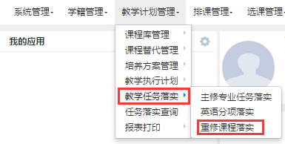

3.鼠标左键点击未落实，出现单开班与重组班，选择单开班。

4.输入课程名称，落实教学任务即可。

